企业科技特派员网上申报操作说明

特派员登记流程
特派员派出单位：
进入天津市科技成果展示交易运营中心服务平台https://www.tjkjcg.com/ →点击特派员完善我的资料→市科技局管理后台审核通过→获得特派员平台管理权限→通知单位特派员进入天津平台登记→特派员派出单位审核本单位特派员登记信息→市科技局复审→特派员登记完成。
（特派员派出单位只需操作黑色字体部分，按灰色部分都是等待其他操作人员操作）

特派员个人:
进入天津市科技成果展示交易运营中心服务平台https://www.tjkjcg.com/ →点击特派员菜单完善科技特派员登记资料（所在派出单位需要先在平台登记）→特派员派出单位审核本单位特派员登记信息→市科技局复审→特派员登记完成。
（特派员个人只需操作黑色字体部分，按灰色部分都是等待其他操作人员操作）

详细操作使用说明

1.0个人特派员（请注册个人账号https://my.tjkjcg.com，已有账号可直接登录）
主要用于用户申请特派员登记、填写服务日志及择优的申请

1.1科技特派员登记
主要是提供用户对特派员登记的通道。
操作步骤
- 点击菜单特派员-科技特派员登记，打开科技特派员登记主界面
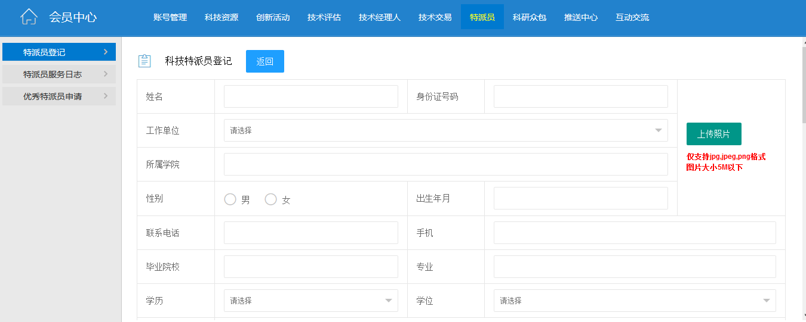

完善信息后，点击提交即数据提交成功，若是选择不公开展示特派员信息，则数据审核通过后，前台不展示，若是选择公开展示特派员信息，则审核通过后前台展示数据

1.2服务日志
主要是提供用户对添加服务日志的通道。
操作步骤
- 点击菜单特派员-特派员服务日志，打开特派员服务日志的主界面
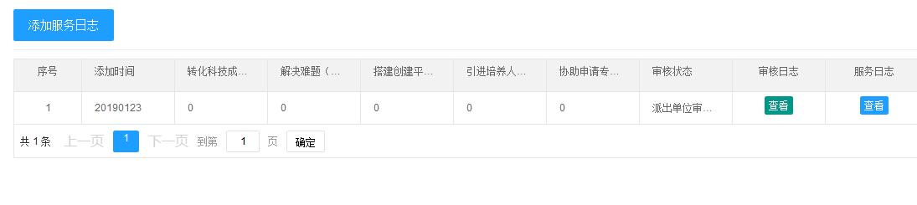
- 添加服务日志：点击添加服务日志进入添加页面
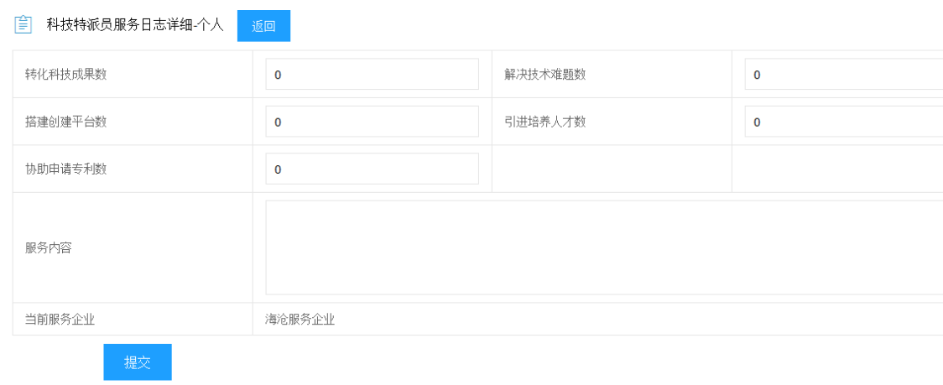
完善数据，提交即可
- 查看：点击审核日志的查看，看查看审核日志

- 编辑：点击未审核通过的服务日志右侧的编辑，进入编辑页面
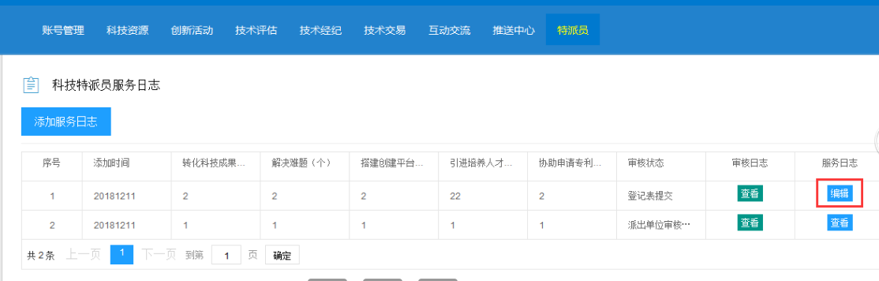
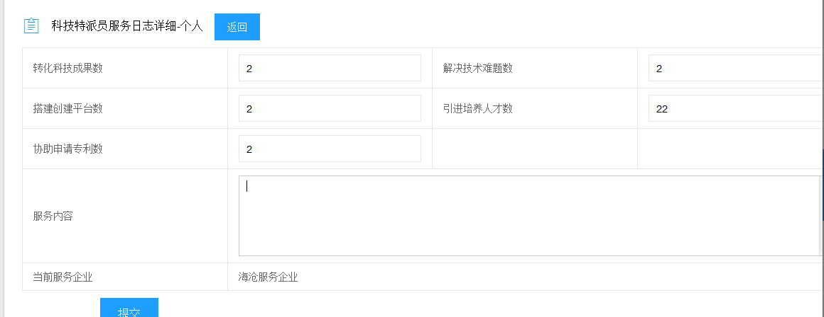
- 查看：点击审核通过的服务日志的编辑，进入查看日志页面
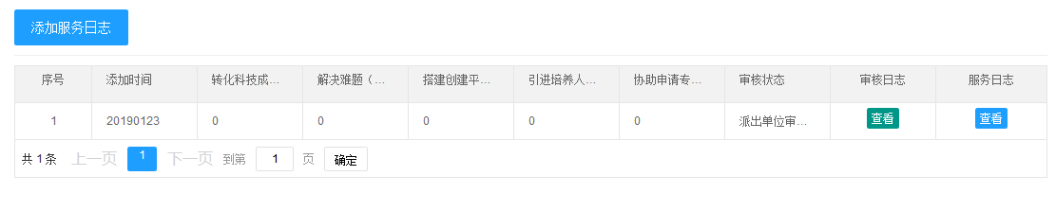

2.0特派员派出单位

（请注册单位账号https://my.tjkjcg.com，已有账号可直接登录）
主要是用户申请特派员派出单位登记、审核服务日志及择优的推荐

2.1我的资料管理
主要是提供用户申请特派员派出单位登记的通道。
操作步骤
- 点击菜单特派员-我的资料管理，打开我的资料管理主界面
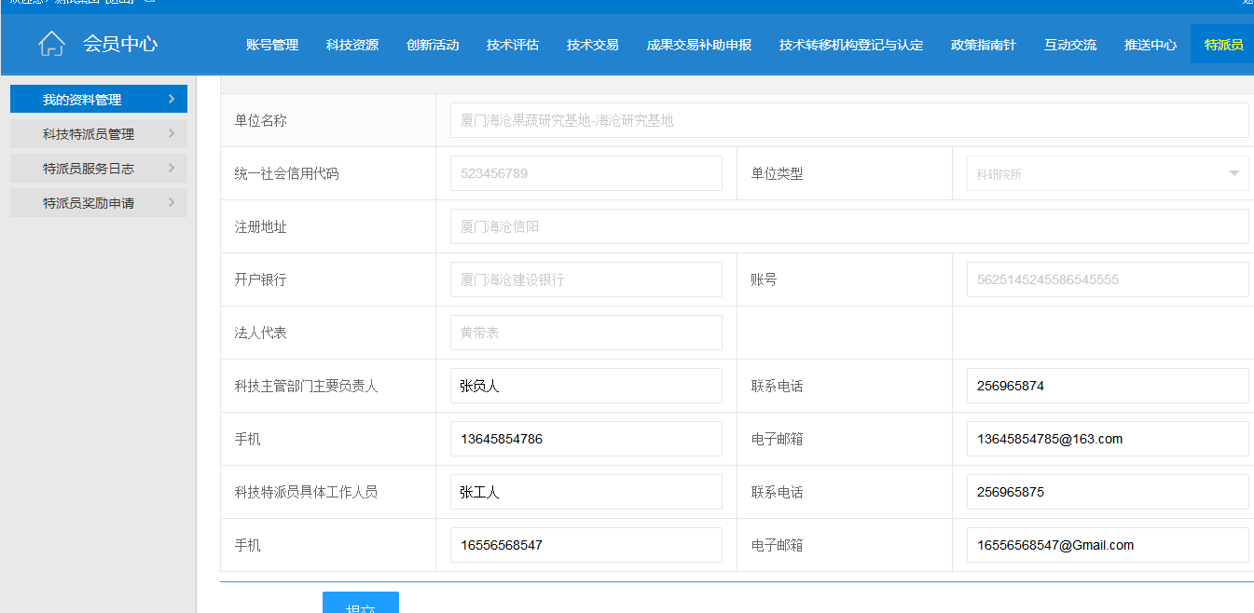
完善所有数据，点击提交，即可提交数据

2.2科技特派员管理
主要是提供用户对本单位科技特派员的管理。
操作步骤
- 点击菜单特派员-科技特派员管理，打开科技特派员管理主界面
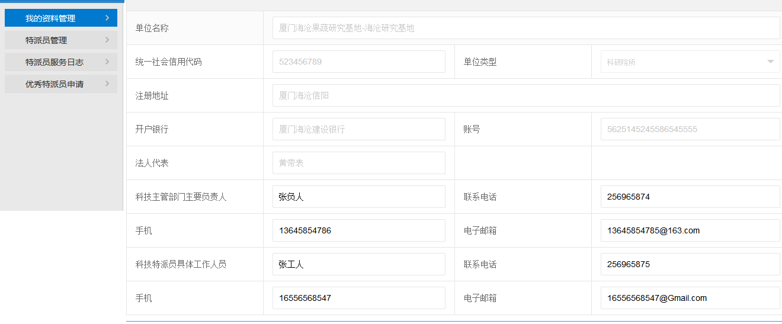
- 搜索：可根据姓名、学院、审核状态进行搜索
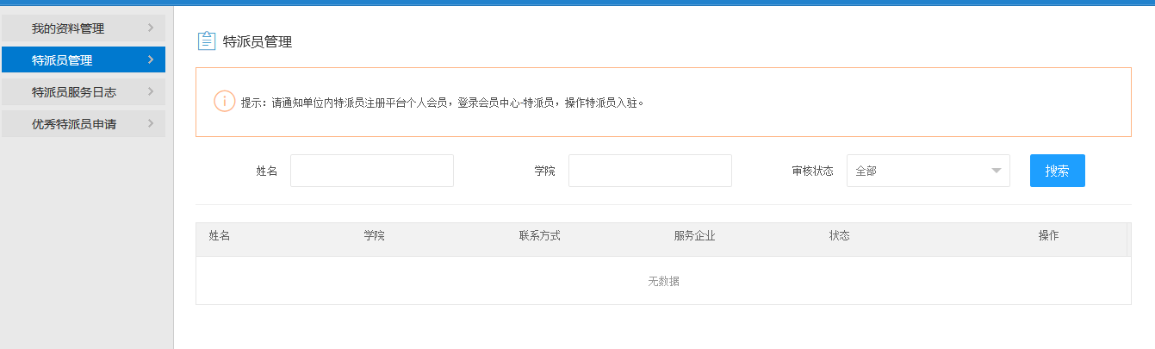
- 审核：点击每条数据右侧的审核按钮，进入审核页面
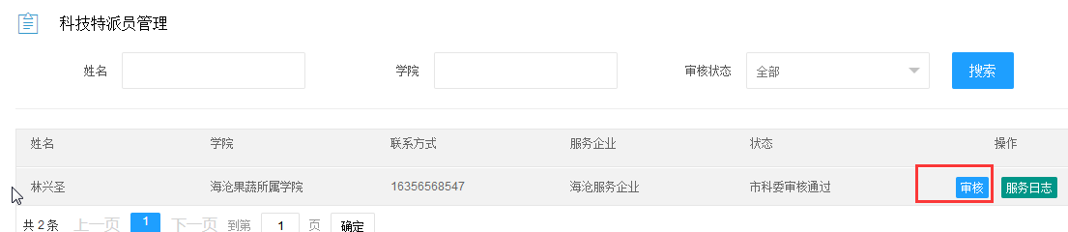
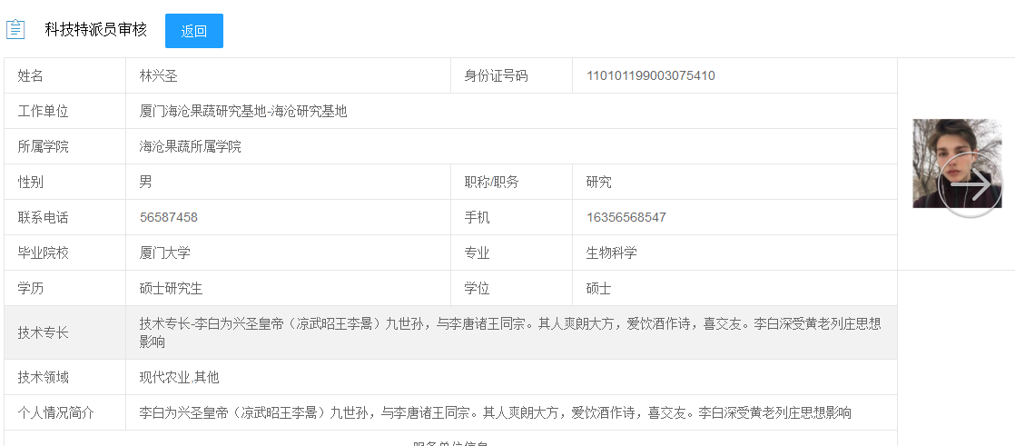
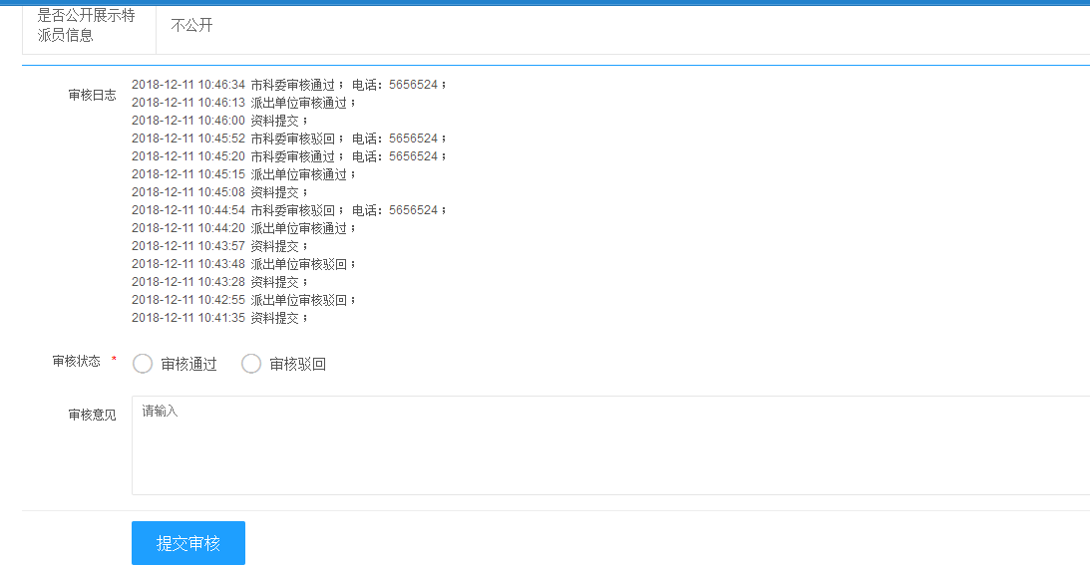
选择审核状态输入审核意见（其中审核已将非必填项），点击提交审核即可审核成功
- 服务日志：点击每条数据右侧的服务日志按钮，进入该特派员的服务日志

2.3特派服务日志
主要是提供用户对服务日志的管理。
操作步骤
- 点击菜单特派员-特派员服务日志，打开特派员服务日志管理主界面
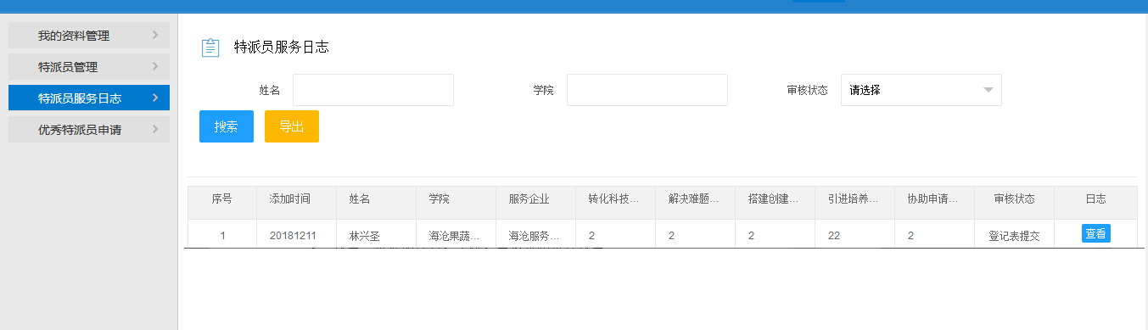
- 搜索：可根据姓名、学院、审核状态进行搜索

- 导出：点击导出即可将数据已Excel文档的格式导出

- 查看：点击每条数据右侧的查看，可进行查看数据和对应的审核
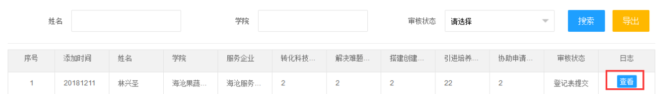
已审核通过的服务日志，只能查数据

驳回或未审核的服务日志，可进行查看和审核

选择审核状态及输入审核意见（其中审核已将非必填项），点击提交审核，即可审核成功

网上申报系统技术支持电话：李军亮 23718896

